Tấm lòng của nữ nhà văn, doanh nhân gốc Việt với trẻ em nghèo
Đặng Huyền, Tuấn Anh, Văn Nguyên, Hoàng Hiền-Thứ bảy, ngày 28/01/2023 06:26 GMT+7
Nghe đọc bài
1:43
1x
Nữ miền Bắc
0:10
/
3:20
HD
Auto
Bình luận0
0
0
300

VTV.vn - Người phụ nữ đó là bà Isabelle Muller, một nhà văn nổi tiếng, một doanh nhân thành đạt ở Đức.
Hơn 6 năm qua, một người phụ nữ gốc Việt đã vượt qua những con đường lầy lội, hiểm trở, xa xôi ở miền núi phía Bắc để tới giúp đỡ các em nhỏ khó khăn.
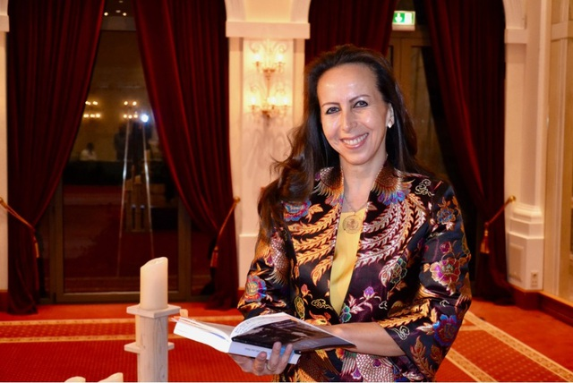
Isabelle Müller, người phụ nữ mang dòng màu Việt - Pháp. Ảnh: NVCC/Dân trí
Dù xa quê nhưng trái tim vẫn luôn hướng về cội nguồn. Bà Isabelle Muller luôn đau đáu tâm niệm phải làm cách nào đó để đóng góp cho quê hương mình, dù có khó khăn đến đâu. Hành trình đó bắt đầu với những em nhỏ tại Hà Giang.
Trong lúc gia đình em Thành gặp khó khăn nhất, bà Isabelle Müller đã dành tình yêu thương chia sẻ, hỗ trợ tiền ăn học cho các em đến lúc 18 tuổi. Giờ đây nhà Thành đã không phải ăn mèn mén nữa mà bữa ăn đã đầy đủ hơn, mua được bò, có xe máy đưa các em đến trường.
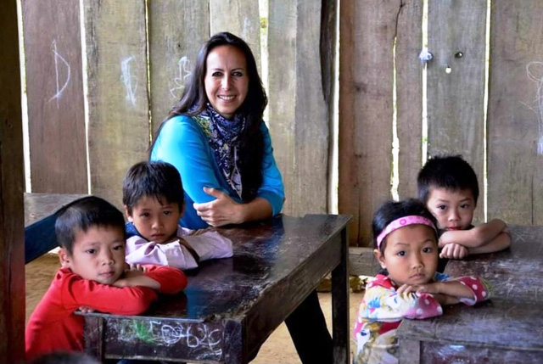
Không chỉ giúp đỡ gia đình Thành mà Quỹ Loan do bà Isabelle Muller sáng lập và là Trưởng đại diện đã đồng hành, giúp đỡ hơn 2.000 bạn nhỏ có hoàn cảnh khó khăn.
Hàng trăm học bổng và hàng nghìn cuốn sách đã được quỹ Loan trao tặng cho học sinh tại các tỉnh miền núi phía Bắc, Việt Nam, đặc biệt với hoạt động ý nghĩa là xây dựng trường bán trú cho các em học sinh. 7 ký túc xá và nhà bán trú, 12 trường học đã được xây dựng.
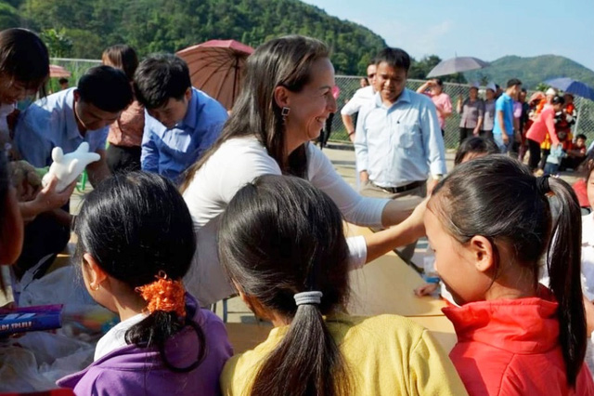
Bà Isabelle Müller mong muốn bình đẳng giới thật sự cho phụ nữ Việt. Ảnh: Dân trí
Bà Isabelle Muller - Sáng lập & Trưởng đại diện Quỹ Loan Stiftung chia sẻ: "Ngày trước, mẹ tôi đã rất khao khát được học chữ nhưng không thực hiện được. Chính mẹ đã nói với tôi khi có đầy đủ tiền bạc hãy quay trở về và đóng góp cho quê hương Việt Nam, đặc biệt là giáo dục. Đây là điều mong ước lớn trong đời mẹ và tôi hứa tôi sẽ làm được điều đó. Tôi tự hào nói rằng mình có dòng máu Việt. Tôi có một tâm hồn Việt".
Những nỗ lực của bà Isabelle Muller cũng cho cho cho thấy dù sinh ra ở đâu, hình dáng, màu da như thế nào, chỉ cần có trong mình dòng máu Việt, thì trái tim sẽ luôn hướng về Việt Nam và đóng góp cho quê hương.
* Mời quý độc giả theo dõi các chương trình đã phát sóng của Đài Truyền hình Việt Nam trên TV Online và VTVGo!
- 411
- 0

Từ khóa:
phụ nữ gốc Việt, Trẻ em nghèo, doanh nhân thành đạt, Việt - Pháp, Hoàn cảnh khó khăn, Quỹ Loan

